**Hướng dẫn quản lý chuyên mục sản phẩm**

**I. Thêm mới chuyên mục:** Chuyên mục trong esell.vn có 3 cấp: cấp 1, cấp 2, cấp 3

Ví dụ: Cấp 1: Thời trang nữ

          Cấp 2: Quần áo nữ

          Cấp 3: Áo thun nữ, Áo sơ mi nữ, Áo kiểu…

**Bước 1:** Click vào *Đăng sản phẩm* ở cột bên trái như hình vẽ:

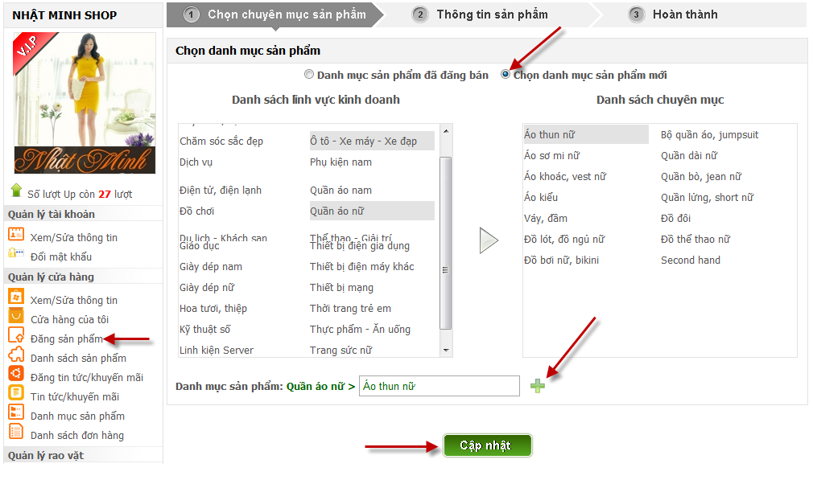

**Bước 2:** Click chọn *Chuyên mục sản phẩm mới*sẽ xuất hiện *Danh sách lĩnh vực kinh doanh*.

**Bước 3:** Click vào môt lĩnh vực bất kỳ, cột bên phải sẽ xuất hiện một danh sách các chuyên mục mà bạn muốn thêm vào cửa hàng của mình.

**Bước 4:** Khi **c**lick chọn một chuyên mục trong *Danh sách chuyên mục* thì chuyên mục đó sẽ hiển thị trong phần **Danh mục sản phẩm** bên dưới. Bạn có thể thay đổi tên chuyên mục cho phù hợp với cửa hàng và Click Cập nhật để lưu chuyên mục vừa tạo.

Bạn cũng có thể tạo thêm một chuyên mục cấp con của chuyên mục cấp cha vừa chọn ở trên bằng cách click chọn dấu “**+**” và bạn nhập tên chuyên mục cấp con vào khung bên cạnh. Nếu không muốn nhập chuyên mục cấp con nữa, bạn click dấu “**-**” tương ứng bên phải.

C:\Users\daole\Desktop\img\8-8-2013 5-25-40 PM.png

*Sửa chuyên mục sản phẩm: Click chọn vào *Danh sách chuyên mục* ở cột bên trái sẽ xuất hiện một *Danh sách chuyên mục sản phẩm* . Bạn có thể thay đổi trực tiếp Tên chuyên mục bằng cách nhập lại tên chuyên mục trong khung chuyên mục tương ứng.

Trong phần này bạn có thể:

- Sắp xếp thứ tự các chuyên mục theo ý muốn, chuyên mục có số thứ tự càng cao sẽ nằm lên trên.

- Thêm nhiều chuyên mục cấp con bằng cách click vào dấu “**+**” tương ứng với mỗi Tên chuyên mục cấp cha.

- Xóa chuyên mục bất kỳ bằng cách click vào dấu chéo màu đỏ tương ứng với mỗi chuyên mục.



